我的多元面貌 班級： 座號： 姓名：
活動一、彩繪臉譜
每個人的五官長相都不一樣，對於自己的形象概念也不同，請你將自己的臉部形象下在下圖，可以自行在加上背景、髮型，可用素描、蠟筆、彩色筆繪圖。

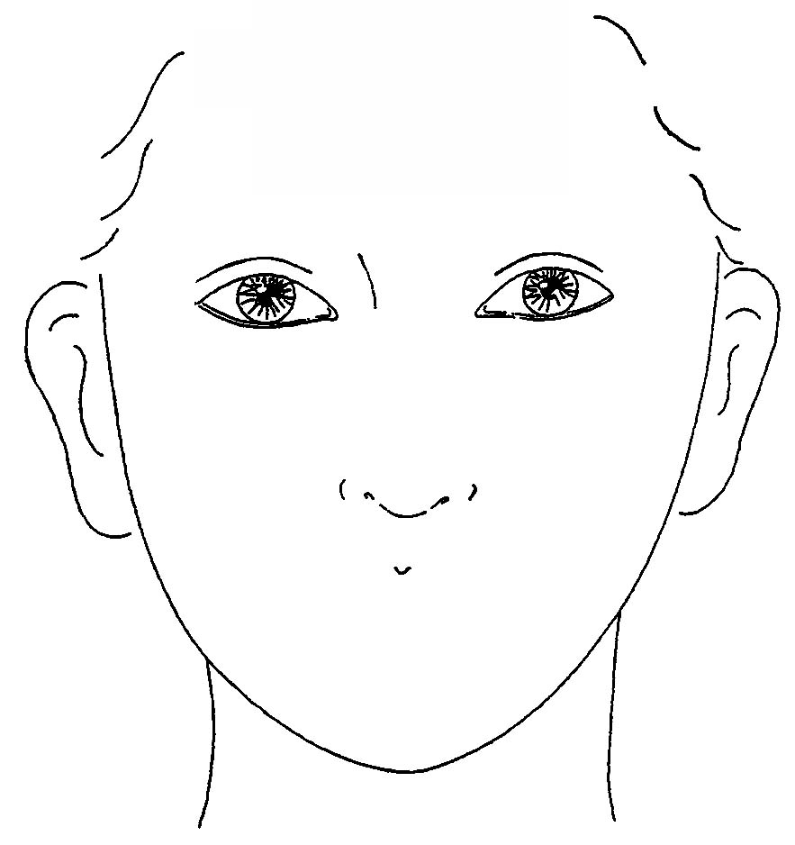

想一想：
對於自己的外觀形象，是否清楚呢？對於自己的外觀或形象的素描，你可以介紹或是說明嗎？
（例如：髮型平頭，因為比較有精神、清爽；臉上有疤看起來比較兇；戴眼鏡比較有氣質等），請寫下來：

活動二、我的人格特質拼圖
我認為我是：
特質
區碼
別人認為我是（請貼上別人送來的特質卡，空格不夠用的話可以浮貼）
合計：別人覺得我的特質共有
（重複的次數要累計，次數愈多代表該特質的傾向度愈高）
區碼 | R | I | A | S | E | C
個數
總計：自己認為與別人的特質總數分別有
區碼 | R | I | A | S | E | C
個數

總而言之，我認為我是屬於 型、 型、 型。（填上區碼）

